El Portal está dirigido a los Clientes de Rotoplas

**Pantalla de inicio**



**Selección de opciones**

Una vez accediendo con un usuario y contraseña se tienen las opciones a las que el usuario tiene permitido a acceder, dichas opciones se tienen como Menú y se puede acceder dando clic al gráfico.

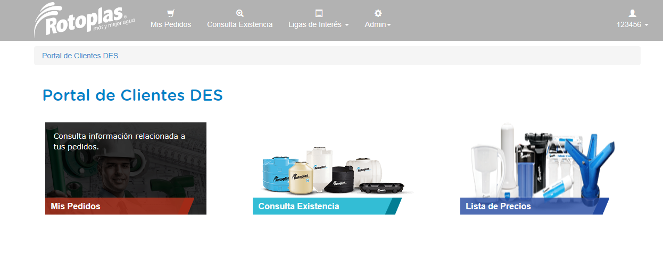

Por ejemplo, la opción de Mis Pedidos

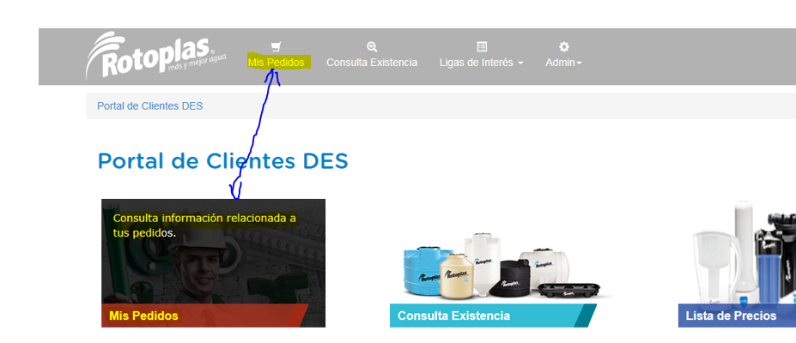

**Búsqueda de información**

Luego al navegar en una opción vienen una serie de filtros de búsqueda

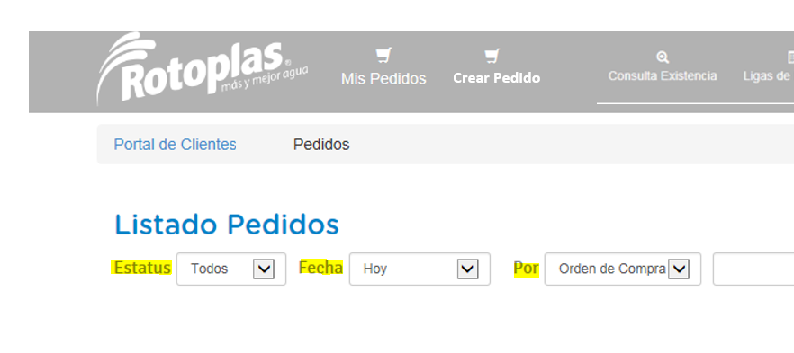

En cada filtro puede venir información a seleccionar o se podrá agregar texto.

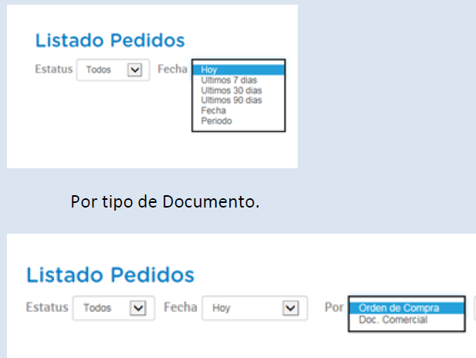

Y nos muestra listados

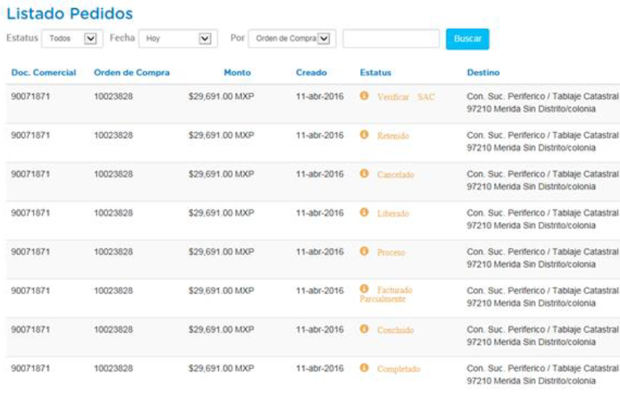

Y se puede seleccionar un documento para ver la información



**Catálagos**

Adicional a esto se van a tener catálagos de materiales

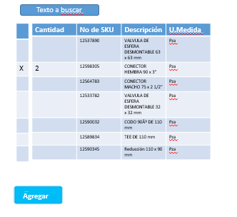

**Emails**

se tiene contemplado el envío de correos

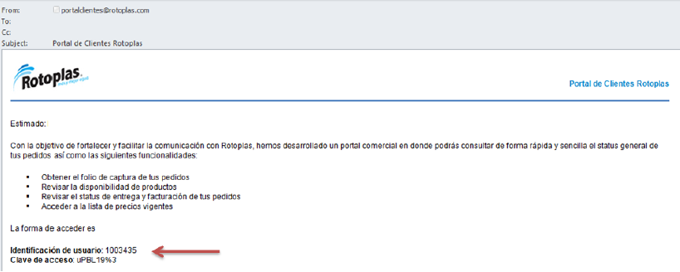

Y las pantallas de trámite de registro de contraseña

